PHẦN 1: CẤU HÌNH PHẦN CỨNG/PHẦN MỀM VỚI HỖ TRỢ AI

NHIỆM VỤ 1.1: TÌM HIỂU CẤU HÌNH PHẦN CỨNG

1. Mục tiêu
Mục tiêu của bài thực hành là sử dụng công cụ AI để tìm hiểu các thông số cơ bản của máy tính gồm CPU, RAM và ổ cứng. Sau đó sử dụng Task Manager trên Windows để kiểm tra cấu hình thực tế của máy tính và ghi lại kết quả kiểm tra.

2. Công cụ sử dụng
Công cụ AI được sử dụng là ChatGPT. Máy tính sử dụng hệ điều hành Windows. Công cụ được sử dụng để kiểm tra phần cứng là Task Manager. Microsoft Word được sử dụng để soạn thảo báo cáo.

3. Sử dụng AI để tìm hiểu phần cứng
Prompt được sử dụng là:
"Giải thích thông số CPU, RAM, ổ cứng của máy tính Windows 10 và cách kiểm tra chúng."
Qua công cụ AI, em tìm hiểu được CPU là bộ xử lý trung tâm của máy tính, có nhiệm vụ xử lý các lệnh và thực hiện các phép tính. Một số thông số quan trọng của CPU gồm tên CPU, tốc độ xử lý, số nhân và số bộ xử lý logic.
RAM là bộ nhớ tạm thời được sử dụng để lưu trữ dữ liệu của hệ điều hành và các chương trình đang chạy. Dung lượng RAM càng lớn thì máy tính có khả năng xử lý nhiều tác vụ cùng lúc tốt hơn.
Ổ cứng là thiết bị dùng để lưu trữ hệ điều hành, phần mềm và dữ liệu của người dùng. Hai loại ổ lưu trữ phổ biến là HDD và SSD. SSD thường có tốc độ truy xuất dữ liệu nhanh hơn HDD.
Task Manager trên Windows có thể được sử dụng để kiểm tra thông tin về CPU, RAM và ổ đĩa bằng cách chọn mục Performance.

4. Kiểm tra CPU
Em mở Task Manager bằng tổ hợp phím Ctrl + Shift + Esc. Sau đó chọn Performance và chọn mục CPU để xem thông tin của bộ xử lý.
Kết quả kiểm tra cho thấy máy tính đang sử dụng CPU Intel(R) Core(TM) i5-14400. CPU có tốc độ cơ bản là 2.50 GHz, gồm 10 nhân và 16 bộ xử lý logic. Socket là 1. Virtualization đang ở trạng thái Enabled. Bộ nhớ đệm L1 Cache là 864 KB, L2 Cache là 9.5 MB và L3 Cache là 20.0 MB.
Nhận xét: Máy tính đang sử dụng bộ xử lý Intel Core i5-14400. Với 10 nhân và 16 bộ xử lý logic, CPU có thể đáp ứng các nhu cầu học tập, làm việc, lập trình và sử dụng các phần mềm thông thường.

Hình 1. Kiểm tra thông số CPU bằng Task Manager
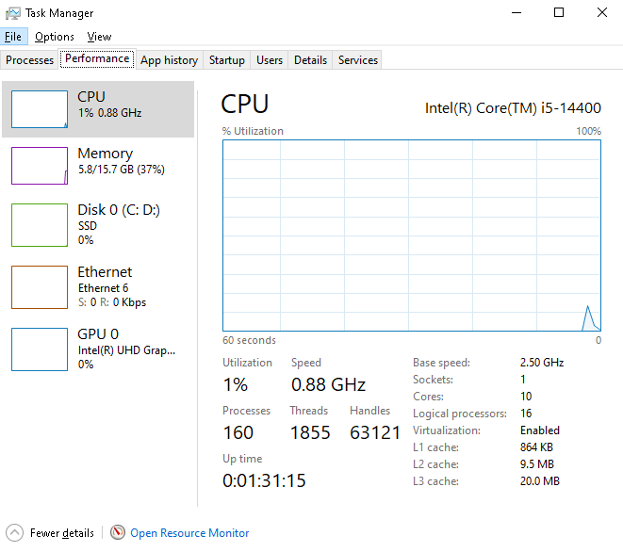

5. Kiểm tra RAM
Em chọn Performance → Memory trong Task Manager để kiểm tra thông tin bộ nhớ RAM.
Kết quả kiểm tra cho thấy máy tính có 16.0 GB RAM với tốc độ 3200 MHz. Máy đang sử dụng 1 trong 2 khe RAM. Form factor của RAM là DIMM. Hardware reserved là 324 MB. Bộ nhớ khả dụng là 9.8 GB và bộ nhớ Cached là 8.6 GB.
Tại thời điểm kiểm tra, bộ nhớ đang sử dụng là 5.8 GB, trong đó bộ nhớ được nén là 133 MB. Committed là 6.4/18.1 GB, Paged pool là 400 MB và Non-paged pool là 320 MB.
Nhận xét: Máy tính được trang bị 16 GB RAM với tốc độ 3200 MHz. Hiện tại máy đang sử dụng 1 trong 2 khe RAM, còn 1 khe RAM chưa được sử dụng. Dung lượng 16 GB RAM phù hợp với các nhu cầu học tập, làm việc văn phòng, lập trình, duyệt web và sử dụng nhiều ứng dụng cùng lúc.
Hình 2: Thông tin RAM được kiểm tra bằng Task Manager.
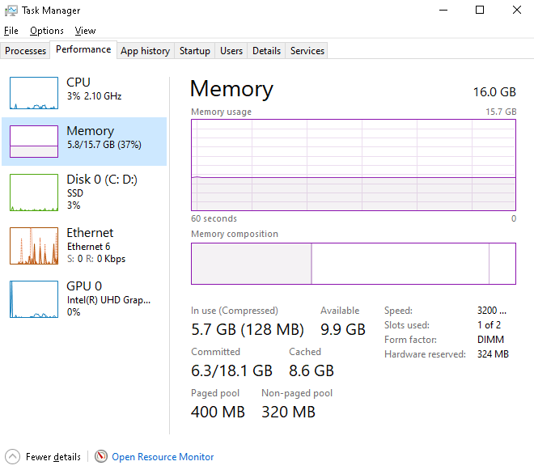

6. Kiểm tra ổ cứng
Em chọn Performance → Disk 0 (C: D:) trong Task Manager để kiểm tra thiết bị lưu trữ.
Kết quả kiểm tra cho thấy máy tính đang sử dụng ổ SSD. Ổ đĩa được hệ thống nhận diện là Disk 0 và bao gồm các phân vùng C: và D:.
Nhận xét: Máy tính sử dụng SSD để lưu trữ dữ liệu. SSD có tốc độ truy xuất dữ liệu nhanh và giúp hệ điều hành cũng như các ứng dụng khởi động nhanh hơn so với HDD trong nhiều trường hợp.
Hình 3: Thông tin ổ lưu trữ được kiểm tra bằng Task Manager.
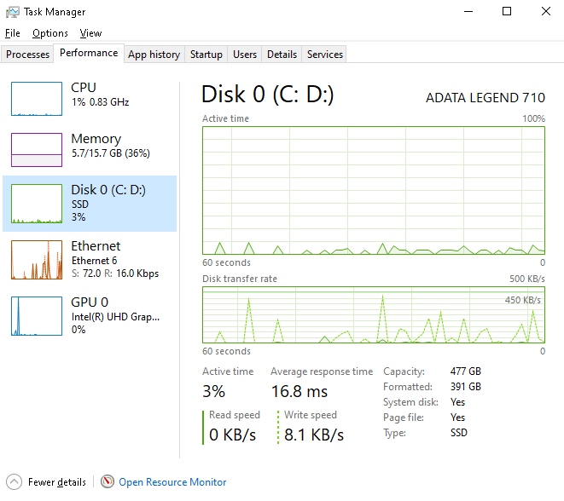

7. Tổng hợp kết quả
Sau khi kiểm tra bằng Task Manager, em xác định được máy tính đang sử dụng CPU Intel(R) Core(TM) i5-14400, tốc độ cơ bản 2.50 GHz, gồm 10 nhân và 16 bộ xử lý logic.
Máy tính được trang bị 16.0 GB RAM với tốc độ 3200 MHz. RAM đang sử dụng 1 trong 2 khe và có dạng DIMM.
Thiết bị lưu trữ của máy là SSD, được hệ thống nhận diện là Disk 0 với các phân vùng C: và D:.

8. Kết luận
Qua bài thực hành, em đã sử dụng công cụ AI để tìm hiểu về CPU, RAM và ổ cứng của máy tính. Sau đó em sử dụng Task Manager trên Windows để kiểm tra cấu hình phần cứng thực tế.
Kết quả kiểm tra cho thấy máy tính sử dụng CPU Intel Core i5-14400 với 10 nhân và 16 bộ xử lý logic, RAM 16 GB tốc độ 3200 MHz và ổ lưu trữ SSD.
Thông qua bài thực hành, em hiểu được các thông số cơ bản của phần cứng máy tính và biết cách sử dụng Task Manager để kiểm tra cấu hình. Việc sử dụng AI giúp em dễ dàng tìm hiểu ý nghĩa của các thông số và cách kiểm tra phần cứng trên máy tính.

NHIỆM VỤ 1.2: CẤU HÌNH PHẦN MỀM CƠ BẢN

1. Mục tiêu
Mục tiêu của bài thực hành là sử dụng công cụ AI để hỗ trợ tìm hiểu quá trình cài đặt và cấu hình phần mềm Notepad++ trên Windows. Sau khi cài đặt, tiến hành tạo một chương trình Python đơn giản để kiểm tra khả năng soạn thảo và lưu file Python.

2. Công cụ sử dụng
Phần mềm được sử dụng trong bài thực hành là Notepad++.
Hệ điều hành sử dụng là Windows.
Công cụ AI được sử dụng để tìm hiểu hướng dẫn cài đặt và cấu hình là ChatGPT.

3. Sử dụng AI để tìm hiểu cách cài đặt Notepad++
Prompt được sử dụng là:
"Hướng dẫn chi tiết cài đặt Notepad++ trên Windows 10 và cấu hình để viết code Python."
Dựa trên hướng dẫn của AI, em thực hiện việc tải phần mềm Notepad++ từ trang chính thức. Sau khi tải xuống, em mở file cài đặt và tiến hành cài đặt theo các bước được hướng dẫn trên màn hình.
Sau khi cài đặt hoàn tất, em mở Notepad++ để kiểm tra phần mềm. Notepad++ là trình soạn thảo văn bản có thể sử dụng để viết và chỉnh sửa mã nguồn của nhiều ngôn ngữ lập trình, trong đó có Python.

4. Các bước cài đặt Notepad++
Trước tiên, em truy cập trang web chính thức của Notepad++ để tải phiên bản phù hợp với hệ điều hành Windows.
Sau khi tải file cài đặt về máy, em mở file cài đặt Notepad++.
Trong cửa sổ cài đặt, em lựa chọn ngôn ngữ và tiếp tục thực hiện các bước cài đặt theo hướng dẫn.
Em đồng ý với các điều khoản sử dụng và lựa chọn thư mục cài đặt phần mềm.
Sau đó em nhấn Install để bắt đầu quá trình cài đặt.
Khi quá trình cài đặt hoàn tất, em nhấn Finish để kết thúc.
Cuối cùng, em mở Notepad++ để kiểm tra phần mềm đã được cài đặt thành công.
Hình 1: Quá trình cài đặt phần mềm Notepad++.
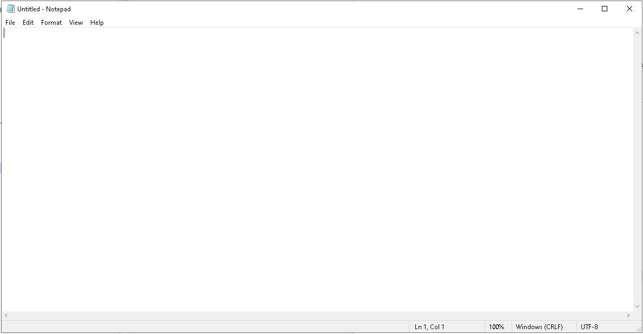

5. Cấu hình Notepad++ để viết Python
Sau khi cài đặt Notepad++, em mở phần mềm và tạo một file mới.
Để viết chương trình Python, em chọn ngôn ngữ Python trong phần Language của Notepad++. Việc lựa chọn ngôn ngữ Python giúp phần mềm nhận diện cú pháp và hiển thị mã nguồn dễ quan sát hơn.
Em tạo một chương trình Python đơn giản với nội dung sau:
print("Hello, AI!")
Sau đó em lưu file với phần mở rộng .py, ví dụ:
hello_ai.py
Khi lưu file với phần mở rộng .py, file được xác định là một chương trình Python.

6. Kiểm tra chương trình Python
Sau khi tạo file hello_ai.py, em kiểm tra lại nội dung chương trình trong Notepad++.
Nội dung chương trình là:
print("Hello, AI!")
Khi chương trình được thực thi bằng Python, kết quả hiển thị là:
Hello, AI!
Kết quả cho thấy chương trình Python đã được tạo đúng cú pháp và có thể thực hiện câu lệnh in ra màn hình.
Hình 2: Code Python được viết trên Notepad++.
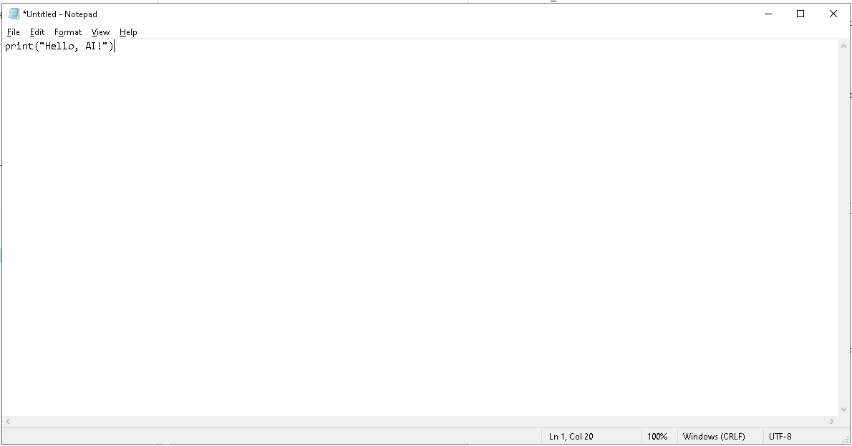

7. Lưu file Python
Sau khi kiểm tra chương trình, em lưu file với tên:
hello_ai.py
File được lưu vào thư mục dùng để thực hiện bài tập và sau đó có thể đưa lên GitHub theo yêu cầu của bài thực hành.
Hình 3: File Python đã được lưu.

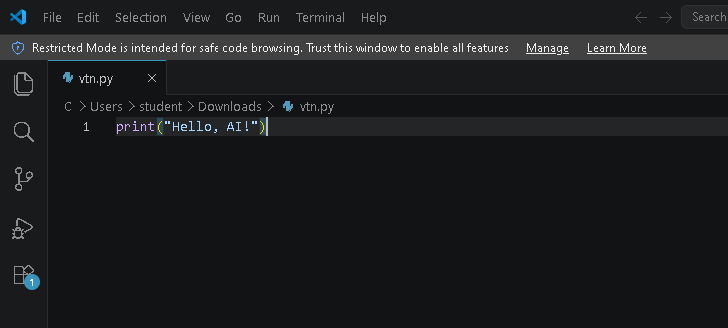

8. Kết quả thực hiện
Sau khi thực hiện các bước trên, em đã cài đặt thành công phần mềm Notepad++ trên Windows.
Em đã sử dụng AI để tìm hiểu cách cài đặt Notepad++ và cách thiết lập môi trường để viết mã nguồn Python.
Em đã tạo được file Python có tên hello_ai.py với nội dung:
print("Hello, AI!")
Khi chạy chương trình, kết quả thu được là:
Hello, AI!
Điều này cho thấy file Python đã được tạo và lưu đúng định dạng.

9. Nhận xét
Thông qua bài thực hành, em biết cách sử dụng AI để hỗ trợ tìm hiểu và cài đặt một phần mềm cơ bản. Em cũng biết cách sử dụng Notepad++ để tạo và chỉnh sửa file Python.
Việc sử dụng AI giúp quá trình tìm hiểu các bước cài đặt và cấu hình phần mềm nhanh hơn. Tuy nhiên, các bước hướng dẫn cần được kiểm tra lại trên máy tính thực tế để đảm bảo phù hợp với phiên bản Windows và phần mềm đang sử dụng.

10. Kết luận
Qua Nhiệm vụ 1.2, em đã sử dụng AI để hỗ trợ quá trình cài đặt và cấu hình Notepad++ trên Windows. Sau khi cài đặt, em đã tạo một chương trình Python đơn giản sử dụng câu lệnh print() để hiển thị dòng chữ "Hello, AI!".
Kết quả thực hiện cho thấy Notepad++ có thể được sử dụng để soạn thảo mã nguồn Python và lưu chương trình dưới dạng file .py. Bài thực hành giúp em hiểu thêm về việc sử dụng AI trong quá trình cài đặt, cấu hình phần mềm và học lập trình.

PHẦN 2: GIẢI QUYẾT SỰ CỐ KỸ THUẬT ĐƠN GIẢN VỚI AI

NHIỆM VỤ 2.1: XỬ LÝ SỰ CỐ KẾT NỐI WI-FI

1. Mục tiêu
Mục tiêu của bài thực hành là sử dụng công cụ AI để tìm hiểu nguyên nhân và cách khắc phục sự cố Wi-Fi không kết nối được trên Windows. Qua đó biết cách kiểm tra kết nối mạng và sử dụng một số lệnh cơ bản trong Command Prompt để xử lý sự cố.

2. Prompt sử dụng AI
Prompt được sử dụng là:
"Cách khắc phục lỗi Wi-Fi không kết nối trên Windows 10."
Dựa trên hướng dẫn của AI, em tìm hiểu một số nguyên nhân thường gặp khiến máy tính không kết nối được Wi-Fi như Wi-Fi bị tắt, router gặp sự cố, trình điều khiển mạng bị lỗi hoặc cấu hình địa chỉ IP gặp vấn đề.

3. Các bước thực hiện
Đầu tiên, em kiểm tra trạng thái Wi-Fi trên máy tính và đảm bảo Wi-Fi đang được bật.
Sau đó, em kiểm tra kết nối giữa máy tính và router. Trong trường hợp kết nối có vấn đề, em tiến hành khởi động lại router để thiết lập lại kết nối mạng.
Tiếp theo, em mở Command Prompt bằng cách nhấn Windows + R, nhập cmd rồi nhấn Enter.
Trong Command Prompt, em thực hiện lệnh:
ipconfig /release
Lệnh này được sử dụng để giải phóng địa chỉ IP hiện tại của máy tính.
Sau đó em thực hiện lệnh:
ipconfig /renew
Lệnh này yêu cầu máy tính lấy lại một địa chỉ IP mới từ DHCP của mạng.
Sau khi thực hiện các lệnh trên, em kiểm tra lại trạng thái kết nối Wi-Fi và thử truy cập Internet.

4. Kết quả
Sau khi thực hiện các bước kiểm tra và khắc phục theo hướng dẫn của AI, em kiểm tra lại trạng thái Wi-Fi trên máy tính.
"Sau khi thực hiện các bước khắc phục, máy tính đã kết nối lại được với mạng Wi-Fi và có thể truy cập Internet bình thường."

5. Kết luận
Qua nhiệm vụ này, em đã sử dụng AI để tìm hiểu cách xử lý sự cố Wi-Fi trên Windows. Em biết cách kiểm tra trạng thái Wi-Fi, khởi động lại router và sử dụng các lệnh ipconfig /release và ipconfig /renew để làm mới địa chỉ IP. Qua đó, em hiểu thêm về một số thao tác cơ bản có thể sử dụng khi máy tính gặp sự cố kết nối mạng.

NHIỆM VỤ 2.2: XỬ LÝ LỖI PHẦN MỀM CƠ BẢN

1. Mục tiêu
Mục tiêu của bài thực hành là sử dụng AI để tìm hiểu và xử lý trường hợp Notepad++ gặp khó khăn khi mở một file Python có dung lượng lớn. Qua bài thực hành, em tìm hiểu được nguyên nhân có thể gây ra lỗi và thử nghiệm một số phương pháp xử lý phù hợp.

2. Prompt sử dụng AI
Prompt được sử dụng là:
"Cách khắc phục lỗi Notepad++ không mở được file Python lớn trên Windows."
AI đưa ra một số hướng xử lý như kiểm tra dung lượng file, kiểm tra bộ nhớ hệ thống, đóng các chương trình không cần thiết và thử sử dụng một trình soạn thảo mã nguồn khác nếu Notepad++ không xử lý được file có kích thước lớn.

3. Chuẩn bị file Python lớn
Để kiểm tra khả năng xử lý file lớn, em chuẩn bị một file Python có dung lượng lớn hơn 1 MB.
File được sử dụng có phần mở rộng .py để đảm bảo đây là file mã nguồn Python.
Tên file kiểm tra:
large_python_file.py

4. Thực hiện kiểm tra trên Notepad++
Trước tiên, em mở phần mềm Notepad++ trên máy tính.
Sau đó em sử dụng chức năng Open để mở file Python có dung lượng lớn đã chuẩn bị.
Trong quá trình mở file, em quan sát thời gian phản hồi của phần mềm và kiểm tra xem nội dung file có được hiển thị đầy đủ hay không.
Nếu Notepad++ mở được file, em kiểm tra nội dung mã nguồn để xác định file không bị lỗi.
Nếu Notepad++ gặp khó khăn khi mở file, em thực hiện các giải pháp được AI đề xuất như đóng các chương trình không cần thiết để giải phóng bộ nhớ hoặc thử mở file bằng một trình soạn thảo mã nguồn khác.

5. Kết quả thực hiện
Sau khi thử mở file Python lớn bằng Notepad++, kết quả thu được là:
[GHI KẾT QUẢ THỰC TẾ: Mở thành công / Không mở được / Mở nhưng chậm]
Nếu mở thành công, có thể ghi:
"Notepad++ đã mở được file Python có dung lượng lớn. Sau khi mở, nội dung của file được hiển thị và có thể chỉnh sửa bình thường."
Nếu không mở được, có thể ghi:
"Notepad++ gặp khó khăn khi mở file Python có dung lượng lớn. Sau khi tham khảo hướng dẫn của AI, em thử sử dụng một trình soạn thảo mã nguồn khác để kiểm tra file."

6. Giải pháp thực hiện
Dựa trên hướng dẫn của AI, em thực hiện kiểm tra kích thước file trước khi mở. Đồng thời đóng những chương trình không cần thiết để giảm mức sử dụng bộ nhớ của hệ thống.
Trong trường hợp Notepad++ không thể xử lý file lớn, có thể sử dụng một trình soạn thảo mã nguồn khác có khả năng xử lý file lớn tốt hơn, chẳng hạn như Visual Studio Code.
Việc sử dụng AI giúp em có thêm hướng xử lý khi gặp sự cố phần mềm và biết cách tìm nguyên nhân trước khi thay đổi hoặc cài đặt phần mềm khác.

7. Kết luận
Qua nhiệm vụ 2.2, em đã sử dụng AI để tìm hiểu cách xử lý lỗi khi Notepad++ không mở được file Python lớn. Em đã thực hiện kiểm tra file và thử mở bằng Notepad++ để đánh giá khả năng xử lý của phần mềm.
Bài thực hành giúp em hiểu được cách sử dụng AI như một công cụ hỗ trợ khi xử lý sự cố phần mềm. Khi gặp lỗi, cần xác định nguyên nhân trước, sau đó thử từng giải pháp và kiểm tra lại kết quả.

PHẦN 3: ỨNG DỤNG AI TRONG HỌC TẬP

Nhiệm vụ 3.1: Tạo nội dung học tập với Canva AI

1. Mục tiêu
Sử dụng Canva AI để tạo một infographic về chủ đề công nghệ số, qua đó tìm hiểu khả năng ứng dụng trí tuệ nhân tạo trong việc hỗ trợ tạo nội dung học tập.

2. Công cụ sử dụng
Công cụ được sử dụng trong nhiệm vụ gồm Canva và Canva AI. Chủ đề được lựa chọn là “Ứng dụng AI trong Công nghệ thông tin”.

3. Tạo infographic bằng Canva AI
Em truy cập Canva và lựa chọn chức năng tạo thiết kế dạng Infographic. Sau đó, em sử dụng tính năng AI để tạo nội dung ban đầu cho infographic.
Prompt được sử dụng là:
Tạo infographic về ứng dụng AI trong công nghệ thông tin
Canva AI tạo ra các bố cục và nội dung gợi ý dựa trên prompt. Em lựa chọn một mẫu phù hợp và tiếp tục chỉnh sửa nội dung để infographic dễ đọc và phù hợp với mục đích học tập.
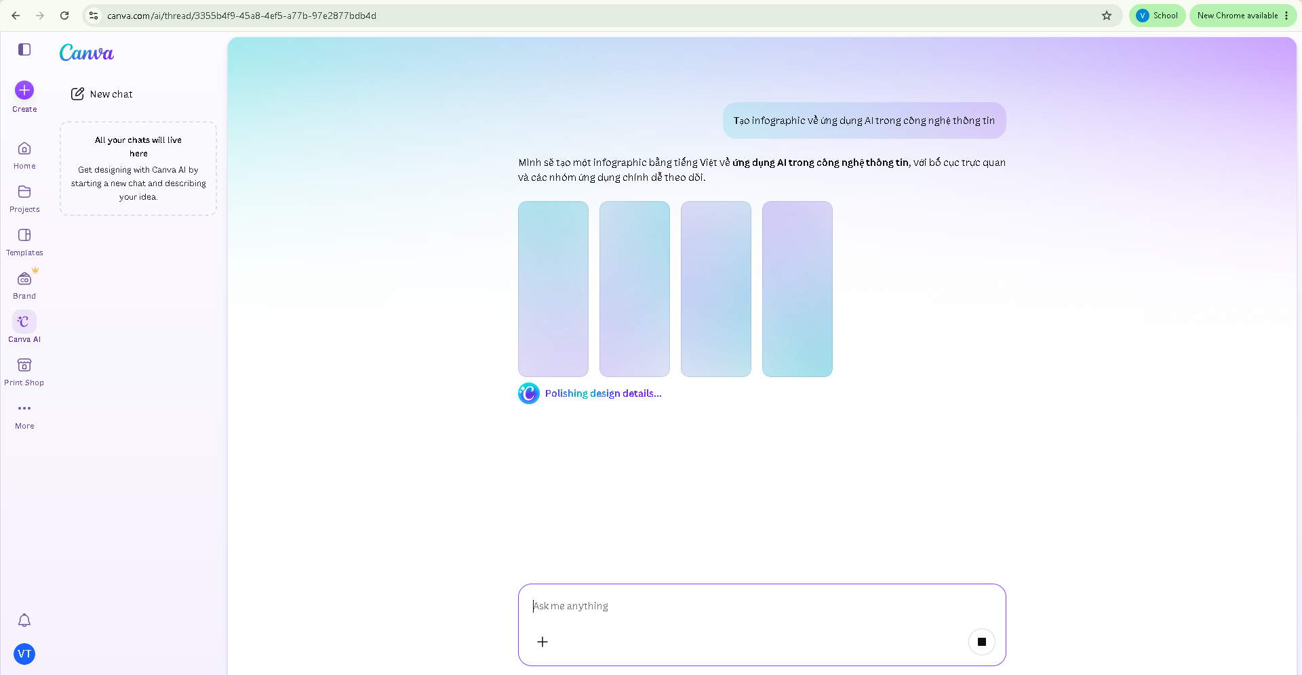

4. Chỉnh sửa infographic
Sau khi Canva AI tạo thiết kế ban đầu, em kiểm tra và chỉnh sửa lại nội dung, bố cục và hình ảnh. Nội dung infographic tập trung vào một số ứng dụng phổ biến của AI trong công nghệ thông tin như hỗ trợ lập trình, phân tích dữ liệu, an ninh mạng, tự động hóa và hỗ trợ người dùng.
Các hình ảnh được lựa chọn từ nguồn được Canva cung cấp và cần kiểm tra điều kiện sử dụng trước khi đưa vào sản phẩm.
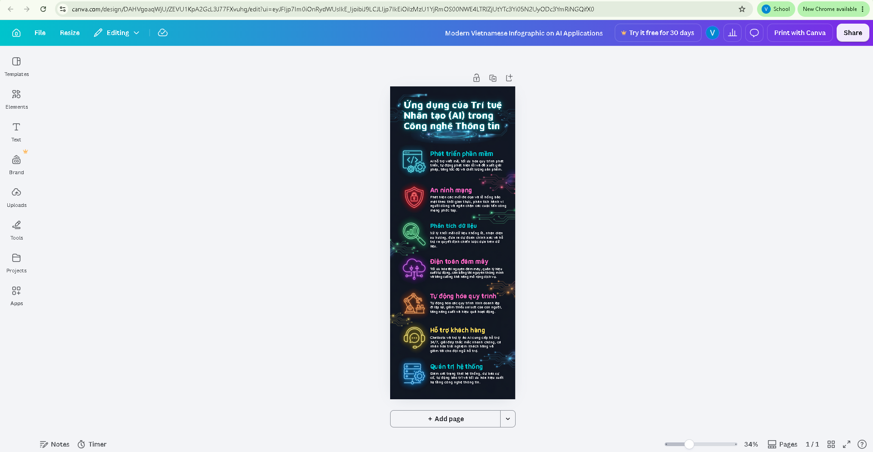

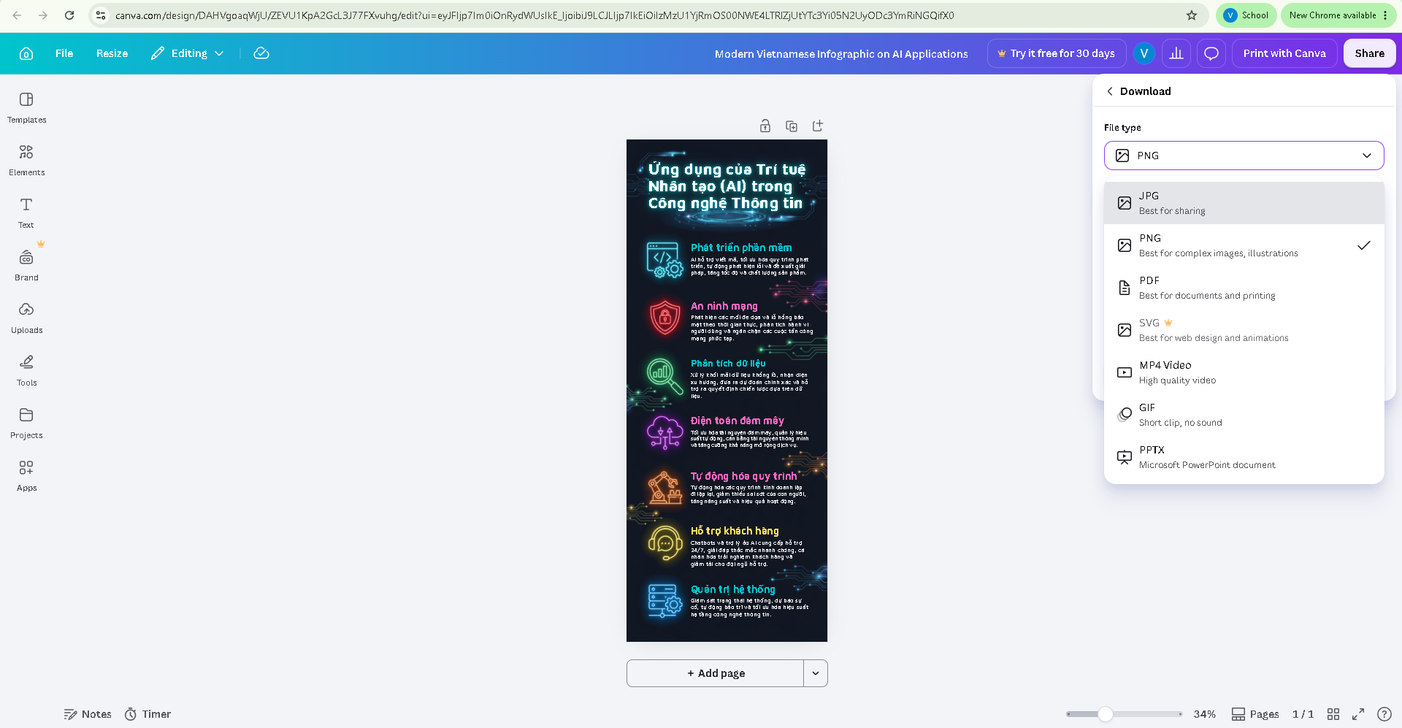

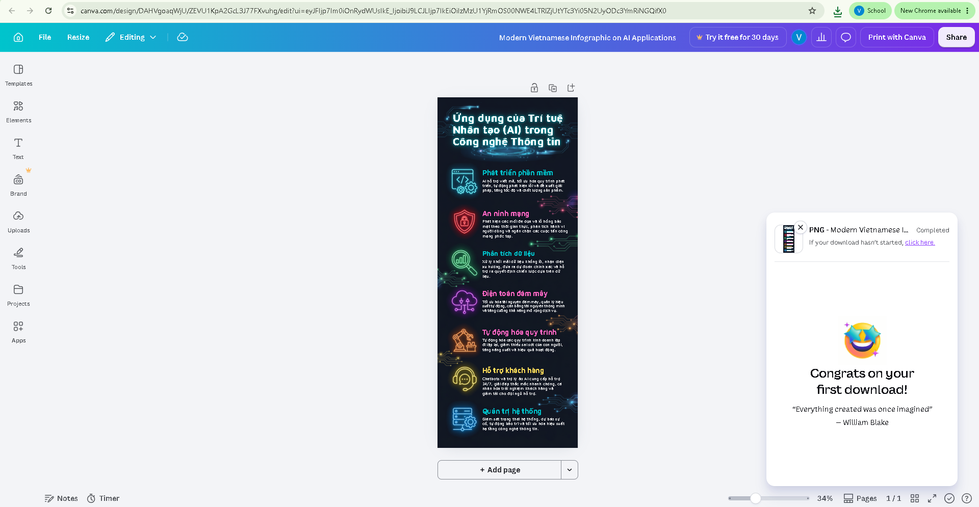

5. Xuất file PNG
Sau khi hoàn thành infographic, em xuất sản phẩm dưới định dạng PNG. Trong phần mô tả sản phẩm, em ghi chú:
“Infographic được tạo bằng Canva AI.”
Việc ghi chú giúp thể hiện rõ vai trò của công cụ AI trong quá trình tạo sản phẩm.

6. Đưa sản phẩm lên GitHub
File infographic PNG được đưa lên repository GitHub theo yêu cầu của bài thực hành. Trong phần mô tả, em ghi rõ Canva AI đã được sử dụng để hỗ trợ tạo infographic và cung cấp thông tin về nguồn hình ảnh được sử dụng.
Sản phẩm được gắn giấy phép Creative Commons CC BY theo yêu cầu của bài thực hành.

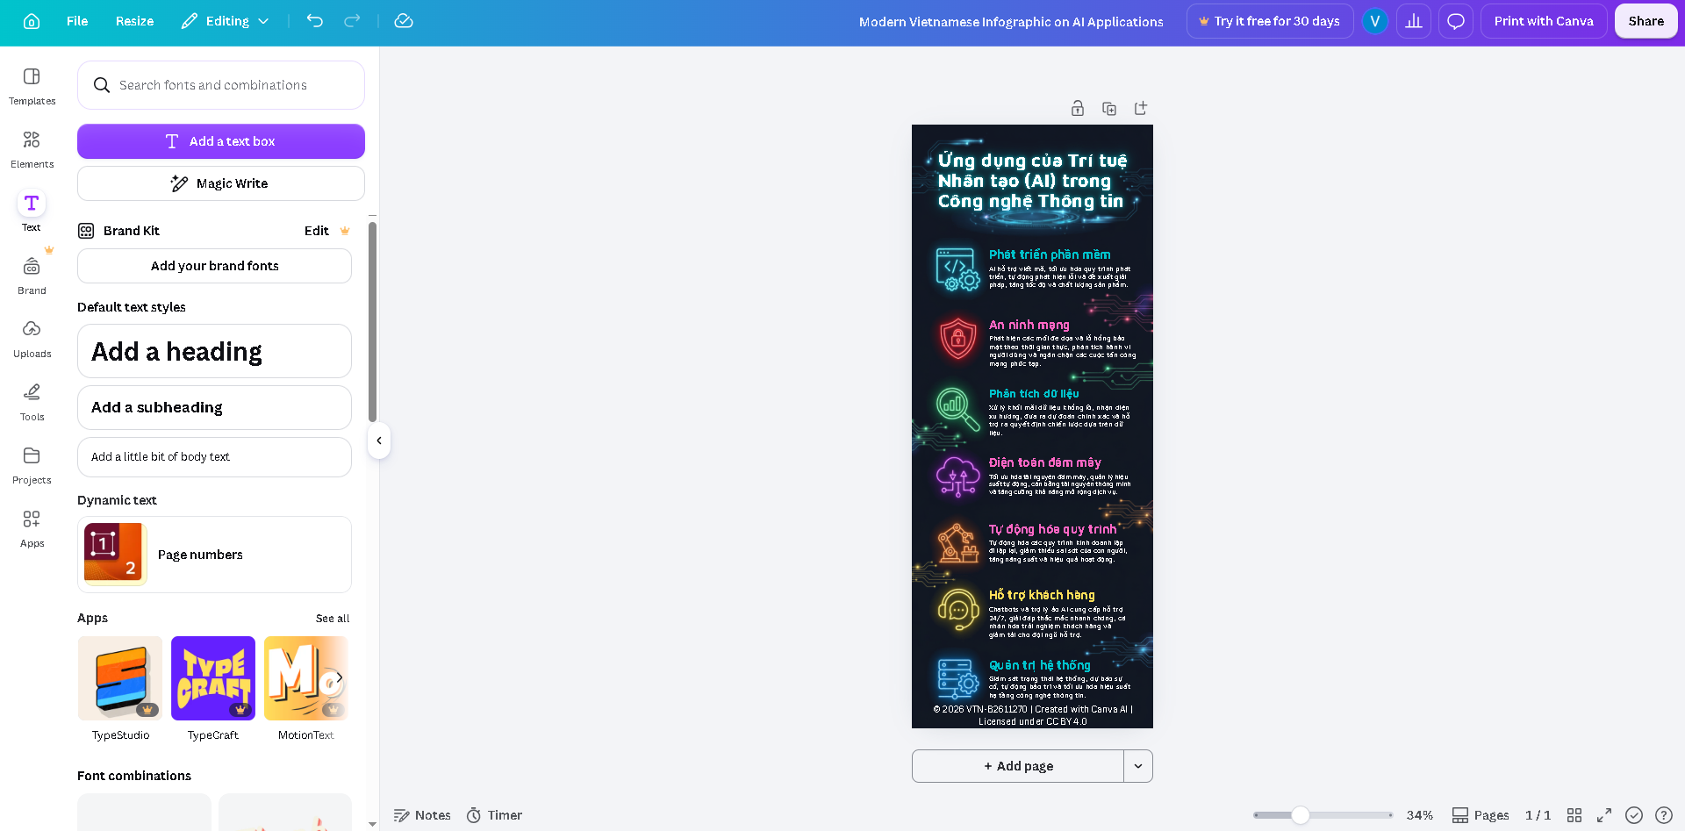

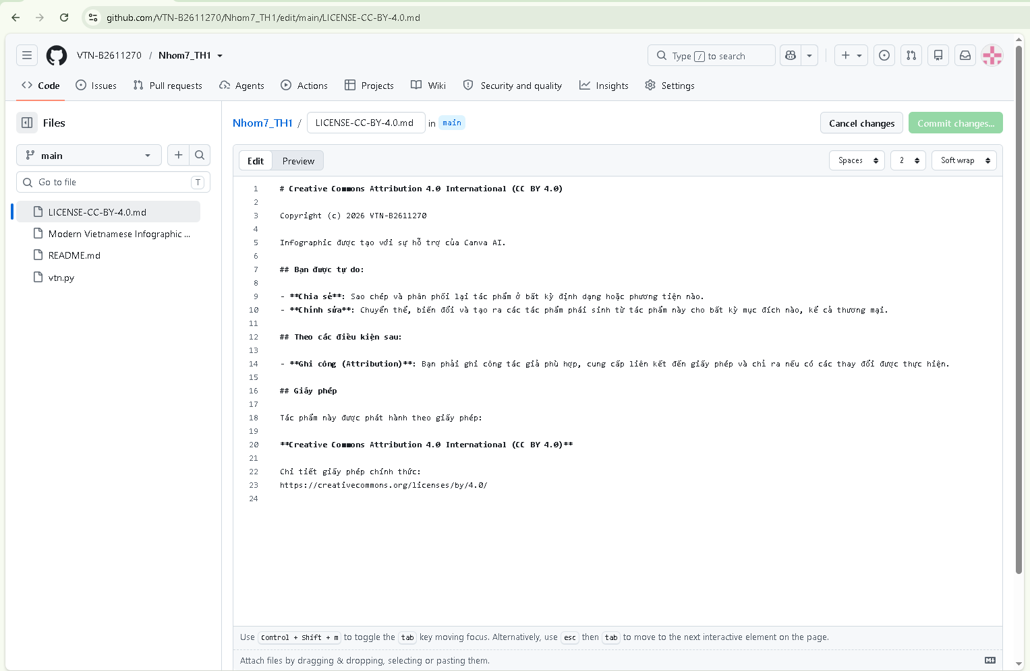

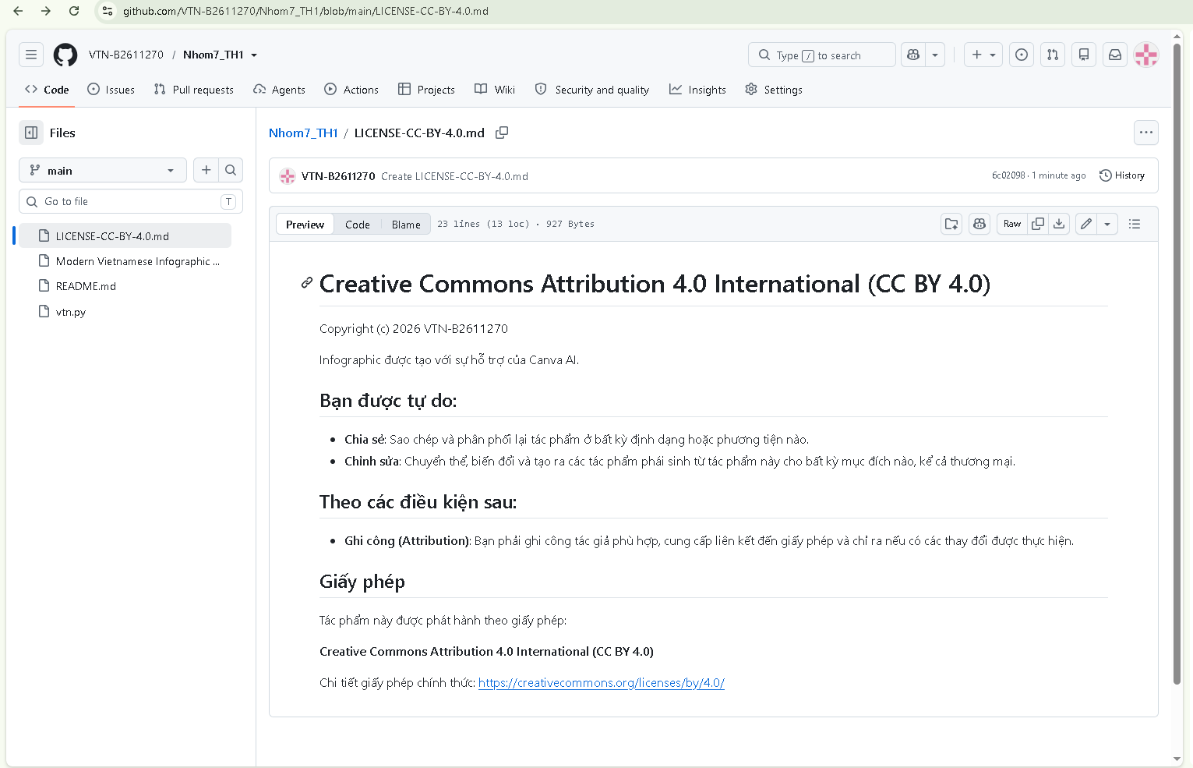

7. Kết quả
Kết quả của nhiệm vụ là một infographic với chủ đề “Ứng dụng AI trong Công nghệ thông tin”, được tạo với sự hỗ trợ của Canva AI, sau đó được chỉnh sửa và hoàn thiện trước khi xuất dưới định dạng PNG.

Nhiệm vụ 3.2: Đánh giá đạo đức khi sử dụng AI

1. Mục tiêu
Phân tích cách sử dụng Canva AI trong quá trình tạo infographic dựa trên các nguyên tắc sử dụng AI minh bạch, có trách nhiệm và tôn trọng quyền sở hữu trí tuệ.

2. Phân tích đạo đức
Làm thế nào để sử dụng Canva AI một cách minh bạch và đạo đức?
Khi sử dụng Canva AI để tạo infographic, em cần đảm bảo tính minh bạch và có trách nhiệm trong quá trình sử dụng công cụ AI. Trước hết, em cần ghi rõ sản phẩm có sử dụng Canva AI để người xem biết nội dung được tạo với sự hỗ trợ của trí tuệ nhân tạo. Các thông tin do AI đề xuất cần được kiểm tra lại trước khi sử dụng nhằm hạn chế thông tin sai lệch. Đối với hình ảnh và tài nguyên được sử dụng trong infographic, em cần kiểm tra nguồn và điều kiện bản quyền để tránh sử dụng nội dung không được phép. Ngoài ra, em không nên sao chép nguyên nội dung do AI tạo ra mà cần chỉnh sửa, kiểm tra và chịu trách nhiệm về sản phẩm cuối cùng. Việc sử dụng AI có đạo đức giúp đảm bảo tính trung thực, minh bạch và tôn trọng quyền sở hữu trí tuệ.

3. Kết quả
Em đã hoàn thành đoạn phân tích về việc sử dụng Canva AI một cách minh bạch và đạo đức. Nội dung được lưu vào file Word/Google Docs và được đưa lên GitHub cùng với file infographic PNG.

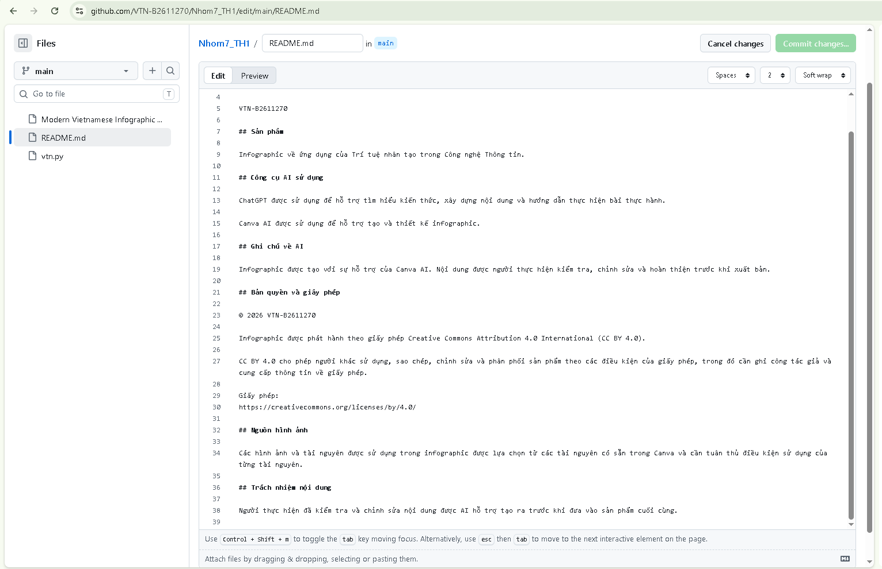

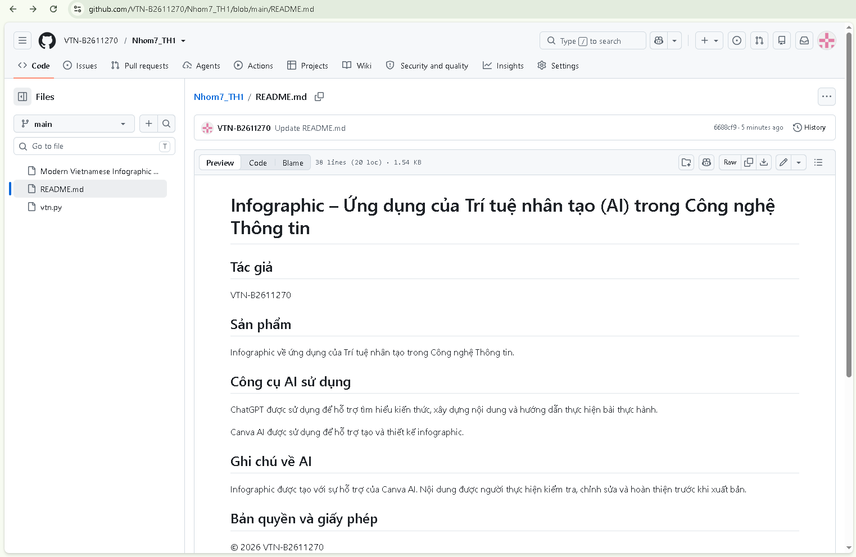

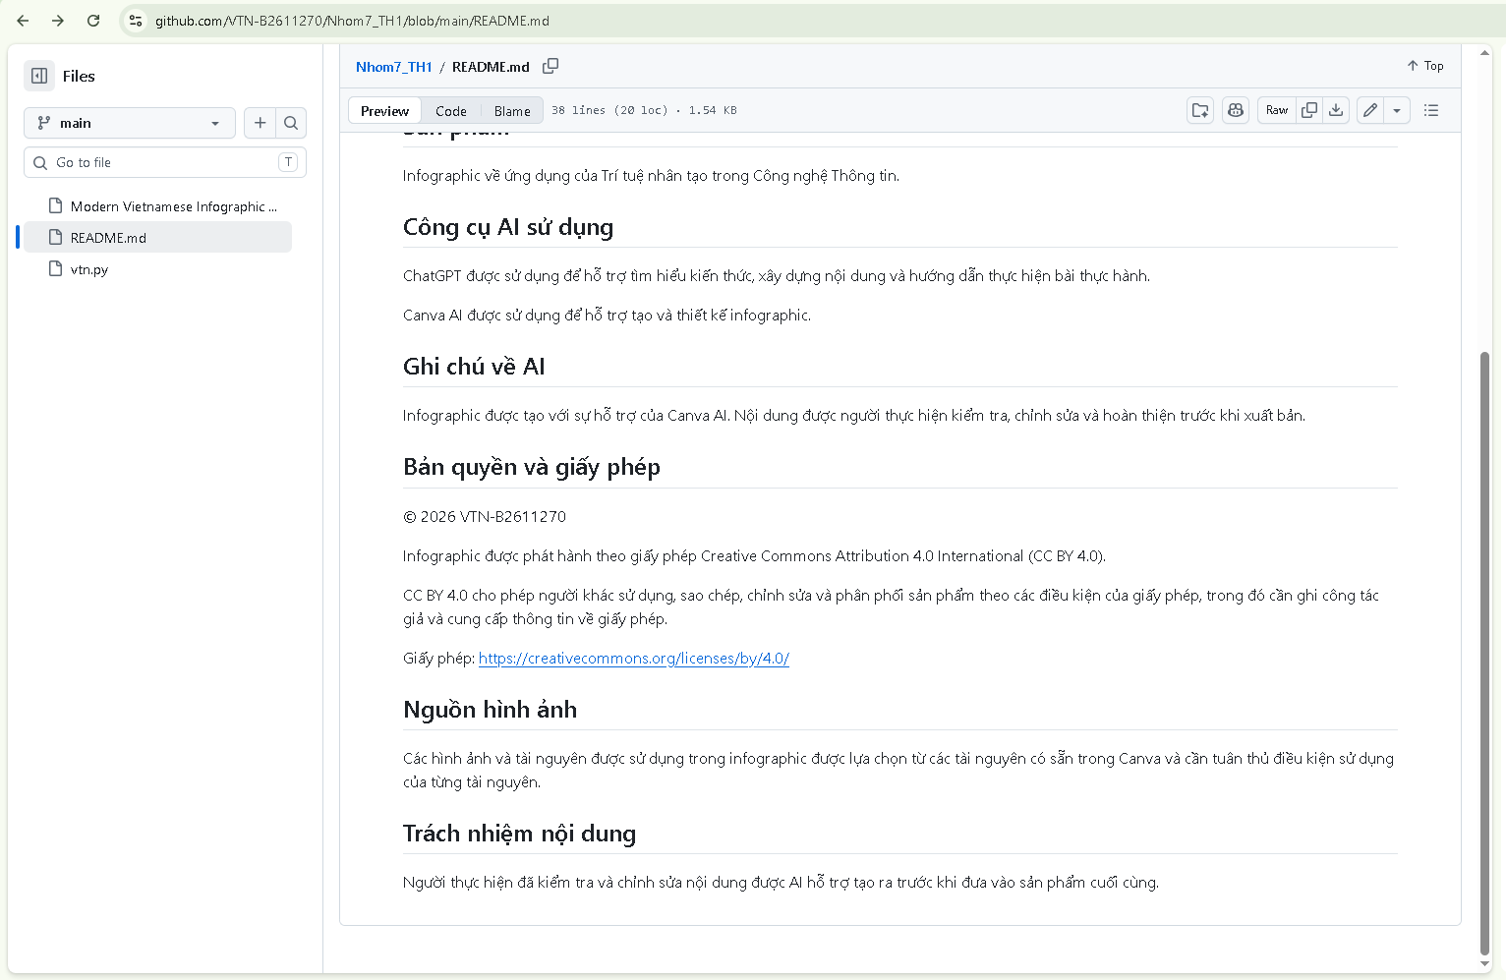

Câu hỏi ôn tập

Câu 1. Làm thế nào để sử dụng AI hỗ trợ cấu hình phần mềm một cách hiệu quả?
AI có thể hỗ trợ người dùng tìm hiểu yêu cầu cấu hình, hướng dẫn từng bước cài đặt phần mềm, giải thích các tùy chọn và hỗ trợ xử lý lỗi trong quá trình sử dụng. Tuy nhiên, người dùng cần kiểm tra lại thông tin từ nguồn chính thức trước khi thực hiện, đặc biệt đối với phần mềm, plugin và các thiết lập hệ thống.

Câu 2. Những nguyên tắc đạo đức nào cần tuân thủ khi dùng AI trong học tập?
Khi sử dụng AI trong học tập, cần minh bạch về việc sử dụng AI, kiểm tra độ chính xác của thông tin, tôn trọng bản quyền và ghi nguồn khi sử dụng nội dung từ AI hoặc các nguồn khác. Người học cũng cần tự chịu trách nhiệm về nội dung cuối cùng thay vì phụ thuộc hoàn toàn vào kết quả do AI tạo ra.

Câu 3. Liệt kê 3 công cụ AI bạn đã sử dụng và cách chúng hỗ trợ trong thực hành.
Canva AI: Hỗ trợ tạo infographic và thiết kế nội dung trực quan.
Google Bard/Gemini: Hỗ trợ tìm hiểu kiến thức phần cứng, cài đặt phần mềm và xử lý sự cố kỹ thuật.
AI hỗ trợ lập trình: Hỗ trợ tìm hiểu và viết các đoạn code Python đơn giản, giúp người học kiểm tra và hiểu cách hoạt động của chương trình.

Kết luận Phần 3
Qua Phần 3, em đã tìm hiểu và thực hành việc sử dụng AI để hỗ trợ tạo nội dung học tập. Canva AI giúp quá trình thiết kế infographic trở nên nhanh chóng và trực quan hơn. Bên cạnh việc khai thác khả năng của AI, em cũng nhận thức được tầm quan trọng của việc kiểm tra thông tin, ghi nguồn AI, tôn trọng bản quyền hình ảnh và chịu trách nhiệm đối với sản phẩm cuối cùng. Điều này giúp việc ứng dụng AI trong học tập trở nên minh bạch, hiệu quả và có trách nhiệm.

